# Maven 基础

Maven的Apache公司开源项目，是项目构建工具。用来依赖管理

# maven的好处

使用传统项目开发crm项目，项目大小：

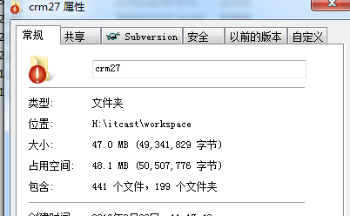

同样的项目使用maven开发

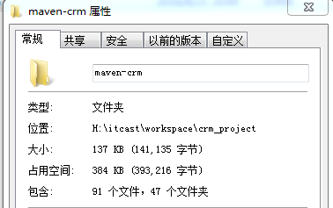

同样的代码，实现功能都一样，maven项目如何做到的？可以初步推断maven项目中一定没有jar包。没有jar包的maven项目如何运行？

Maven项目找jar包过程

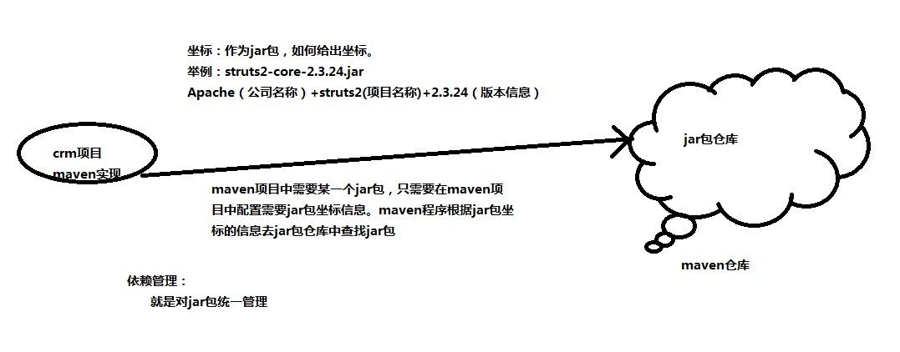

# maven的好处如何实现

maven的两大核心：

**依赖管理:对jar包管理过程

**项目构建：项目在编码完成后，对项目进行编译、测试、打包、部署等一系列的操作都通过**命令**来实现

通过maven命令将web项目发布到tomcat:

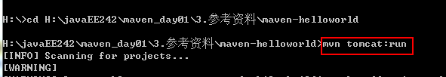

# maven安装、配置本地仓库

maven程序安装前提：maven程序java开发，它的运行依赖jdk。

## maven的下载安装

1、找到资料

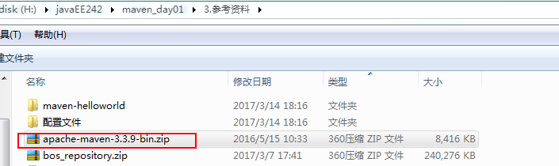

2、解压到本地磁盘（解压目录不要有中文，空格）

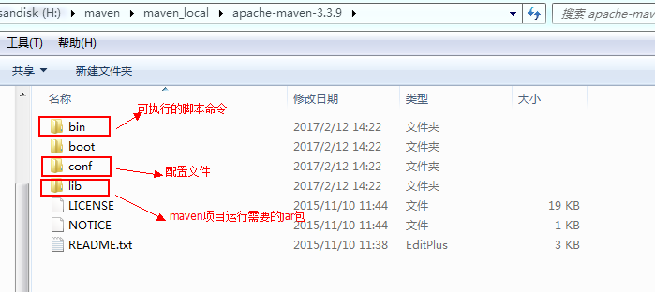

3、配置环境变量

Jdk环境变量：JAVA_HOME

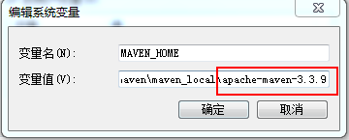

将maven_home环境变量配置到path环境变量中

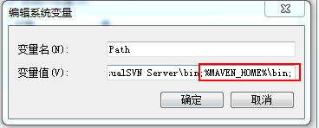

查询maven的版本信息：

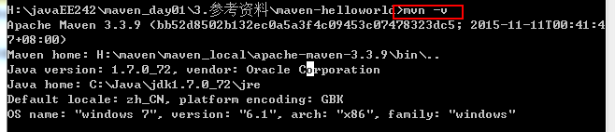

## 配置本地仓库

仓库类型：

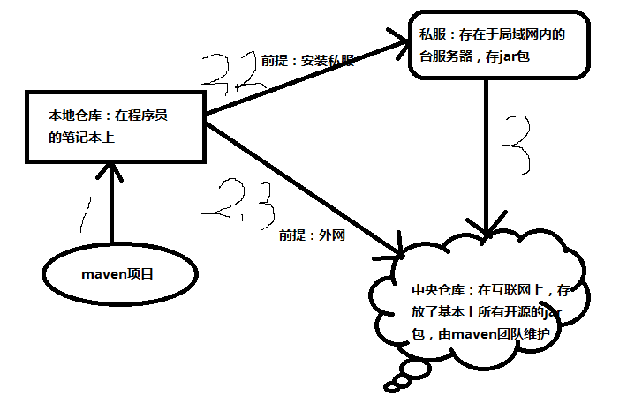

配置本地仓库：

1. 找到jar包仓库压缩包

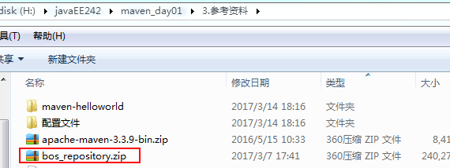

1. 解压到本地磁盘
2. 配置本地仓库：让maven程序知道仓库在哪

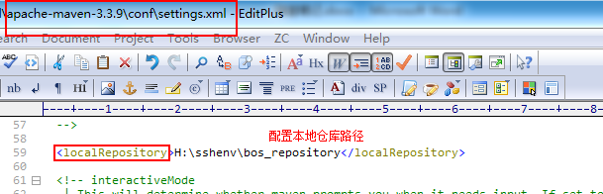

# maven项目标准目录结构（记忆）

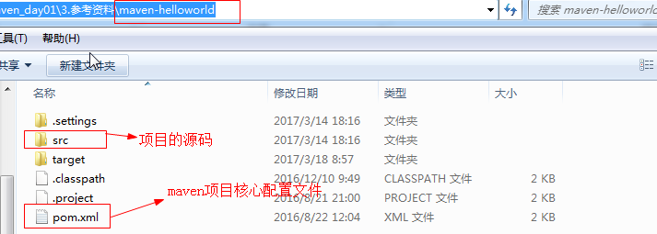

对项目中文件进行细分：

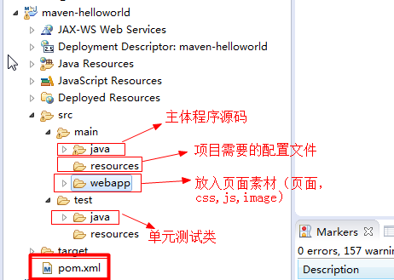

# maven的常用命令（应用）

## clean:清理

将项目根目录下target目录清理掉。

## compile:编译

将项目中.java文件编译为.class文件

## test:单元测试

单元测试类名有要求：XxxxTest.java

将项目根目录下src/test/java目录下的单元测试类都会执行。

## package:打包

web project ---- war包

java project -----jar包

将项目打包，打包项目根目录下taget目录

## install:安装

解决本地多个项目公用一个jar包。

打包到本地仓库

## maven项目的生命周期（了解）

在maven中存在“三套”生命周期，每一套生命周期相互独立，互不影响。**在一套生命周期内，执行后面的命令前面操作会自动执行**

CleanLifeCycle：清理生命周期

Clean

defaultLifeCycle：默认生命周期

compile,test,package,install,deploy

siteLifeCycle：站点生命周期

site

## 概念模型

两个核心：

**依赖管理：对jar包管理

**项目构建：通过命令进行项目构建

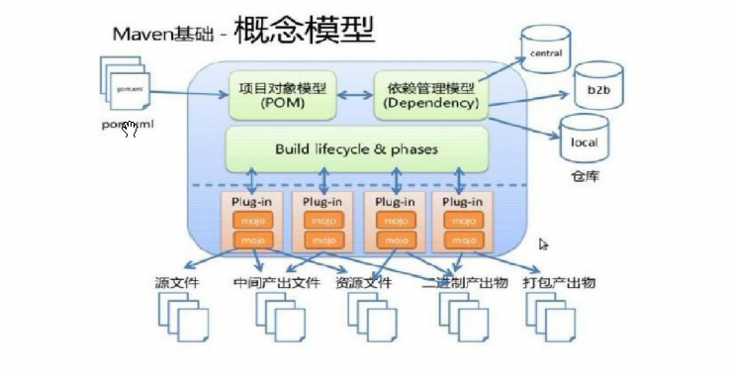

# maven整合web项目案例

## 配置eclipse中maven环境

1. 配置m2e插件，Mars2版本自带maven插件
2. 需要配置maven程序

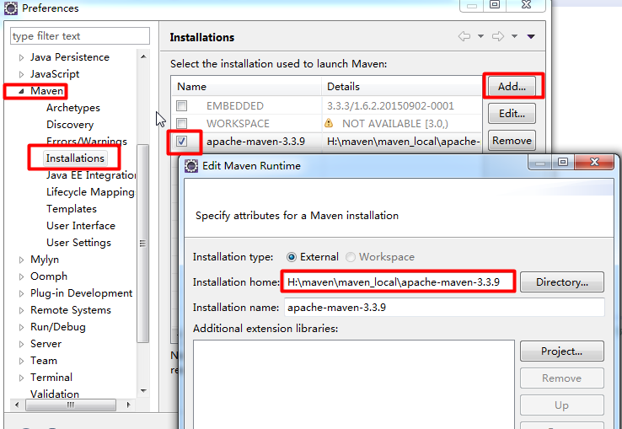

1. 配置userSetting:让eclipse知道maven仓库位置

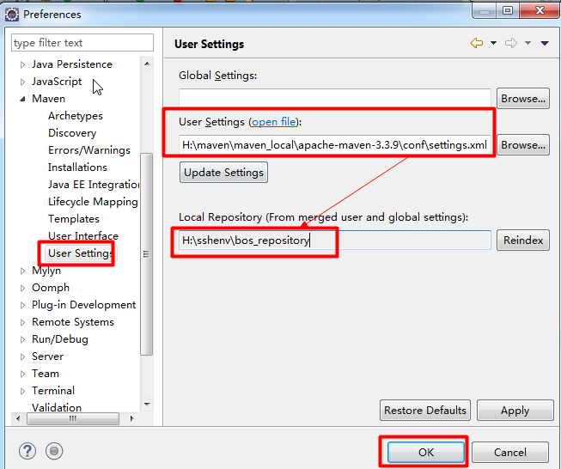

1. 构建索引

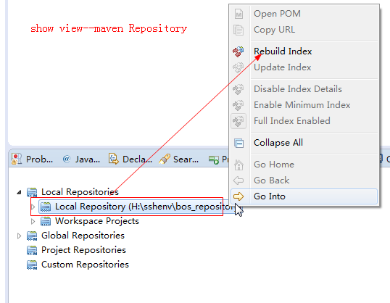

## Maven整合servlet

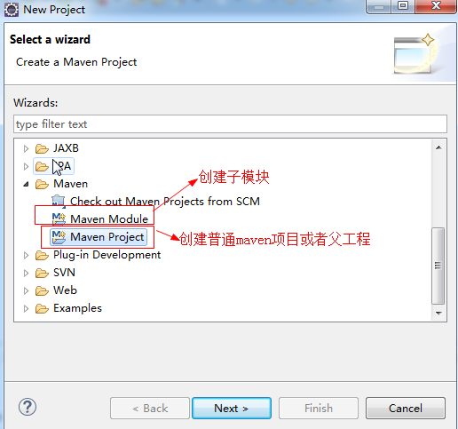4

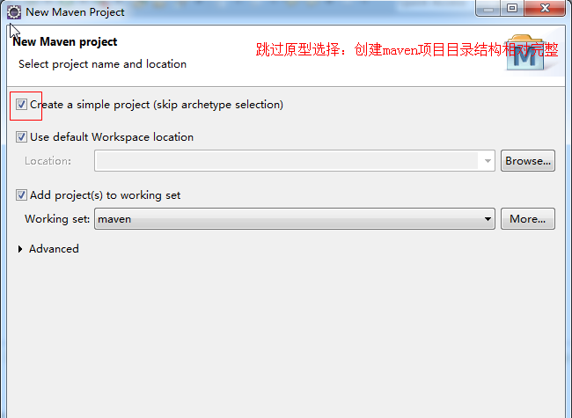

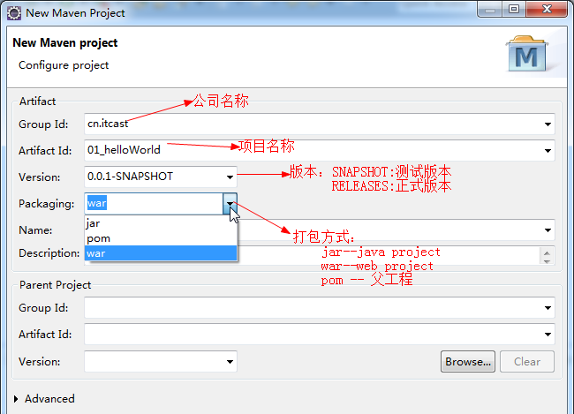

创建好的web项目，错误：

1. web.xml缺失

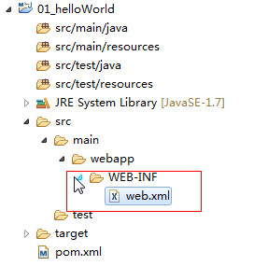

1. jdk编译版本1.5，在pom.xml中添加插件

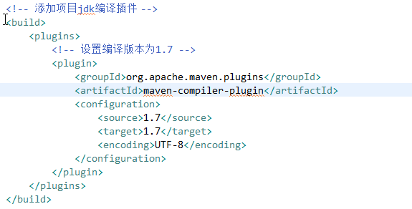

1. 创建servlet,serlvet编译报错，原因：缺失servlet-api-xx.jar包

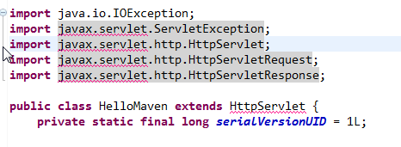

### 查找依赖

注意：选择依赖选择[jar]

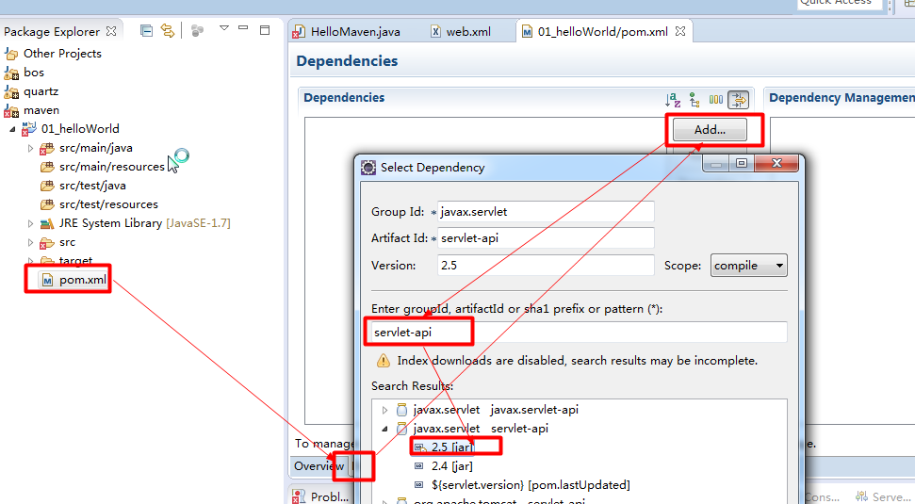

## 依赖范围（了解）

添加依赖范围：默认是compile

Provided: 运行部署到tomcat不在需要

如果将servlet-api.jar设置为compile,打包后包含serlvet-api.jar，war包部署到tomcat跟tomcat中存在servlet-api.jar包冲突。导致运行失败。

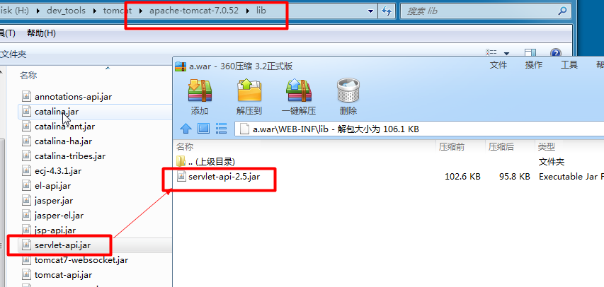

解决：

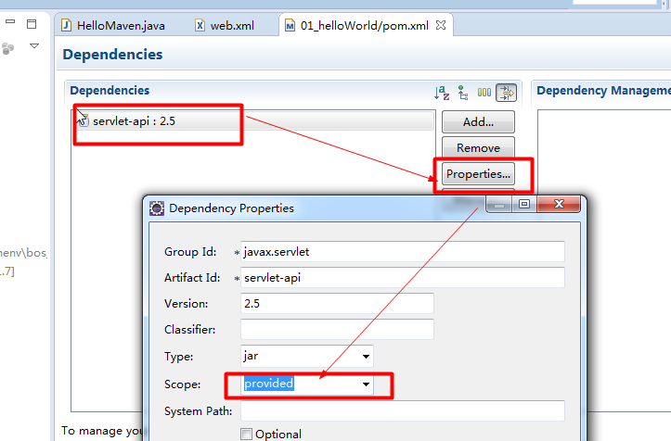

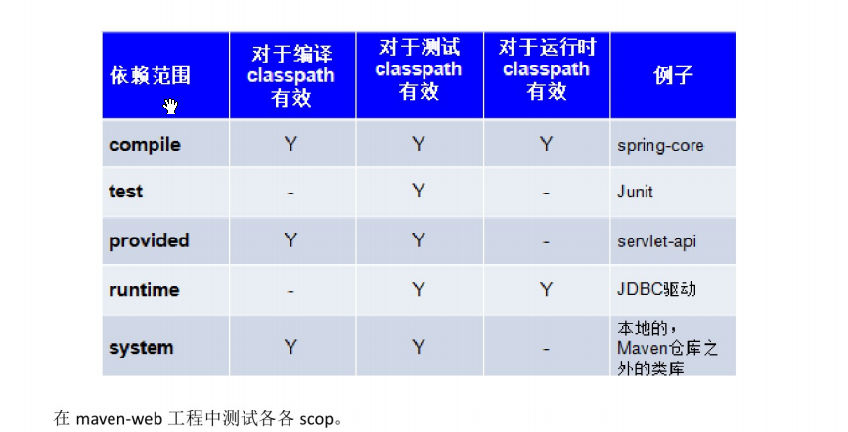

**总结：如果使用到tomcat自带jar包，将项目中依赖作用范围设置为：provided,其他可以默认**

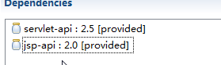

## 运行项目

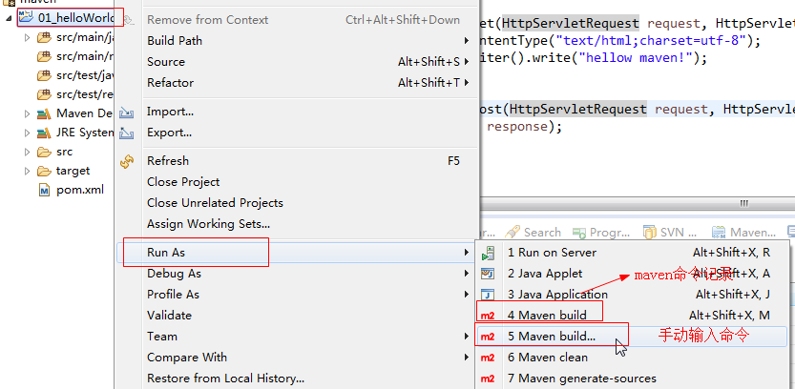

调试：

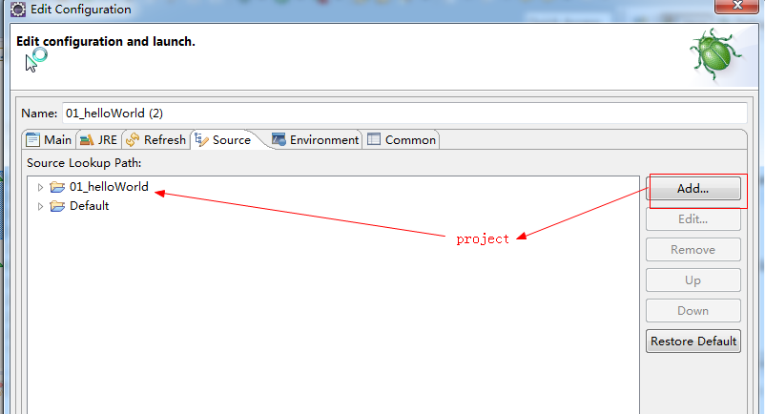

## Maven整合struts2

1、通过工具生成web.xml

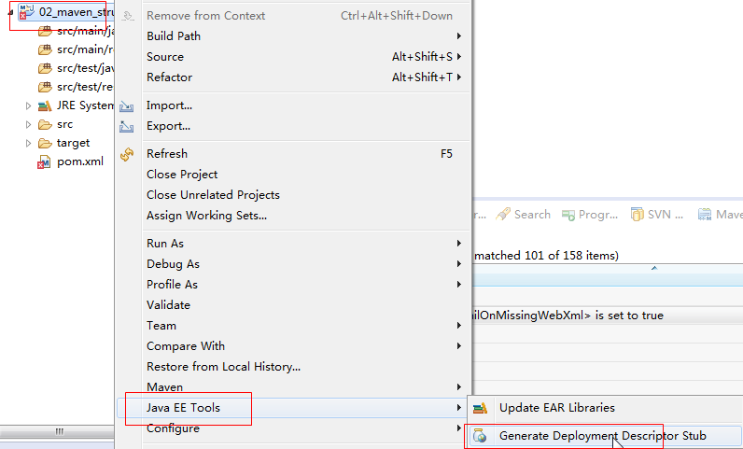

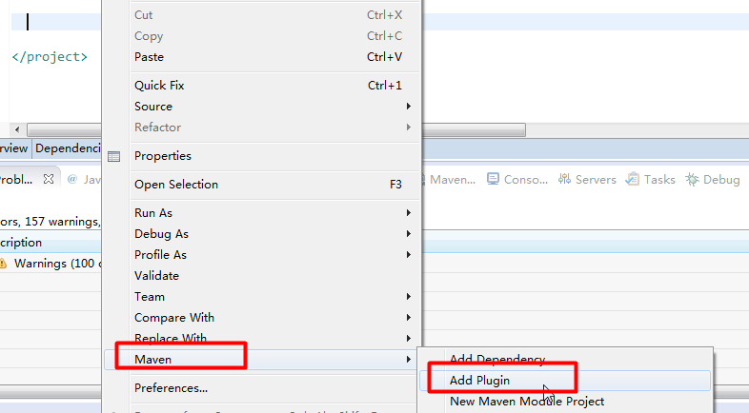

2、添加struts2的依赖

3、创建struts.xml

4、创建action类

5、在web.xml中配置struts2框架核心过滤器

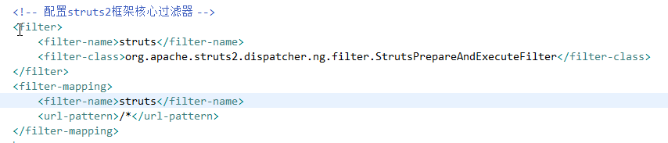

1. 编写action中方法
2. 在struts.xml中配置

# 总结

1. 安装
2. Maven标准的目录结构

ProjectName

src

main

java

resources

[webapp/WEB-INF/web.xml]

Test

Java

Resources

pom.xml

1. Maven常用命令
   1. Clean
   2. Compile
   3. Test
   4. Package:项目根目录target目录
   5. Install：本地仓库
2. 使用eclipse开发maven项目
   1. 区别：
   2. 不在拷贝jar包
   3. 项目目录结构不同
3. Pom.xml:项目对象模型
   1. 本项目的坐标信息
   2. 本项目jdk编译版本的信息
   3. 本项目需要的依赖的坐标的信息